Кировское областное государственное профессиональное
образовательное бюджетное учреждение
«Кировский медицинский колледж»

ПРОЕКТ

ПРЕДМЕТ:химия
ТЕМА: «Йод в нашей жизни»

Работу выполнила:
студентка 1 курса
специальности
34.02.01 сестринское дело
Катаева Виктория Александровна

Руководитель проекта:
преподаватель химии
Т.Л.Резник

Киров
2022

Оглавление
Аннотация 3
Введение 4
1.Теоретическая часть 5
1.1История открытия йода. 5
1.2Роль йода в промышленности 6
1.3Содержание йода в организме человека. 7
1.4Биологическая функция йода. 8
1.5Дефицит йода 9
1.6Продукты, содержащие йод. 10
1.10. Интересные факты про йод. 11
2. Практическая часть 12
2.1 Способы определения недостатка йода 12
Заключение 13
Список информационных источников 14
Приложение 15

Аннотация

В наше время остро встали проблемы с численностью населения, продолжительностью жизни и сохранению здоровья. Поэтому применение знаний о пользе йода, поможет человеку улучшить свой иммунитет. Йод – микроэлемент, который жизненно необходим для человека и крайне редко встречается в природе. Все мы знаем о существовании йода, используя его как антисептическое средство. Но мало кто из людей когда- либо задумывался о более глобальном значении йода в жизни человека и широкого спектра его действия.

Данный проект будет использоваться в расширении знаний о пользе йода и его значимости в жизни.

Проект может применяться на различных мероприятиях, станет интересен для каждого человека и так же может применяться для курсовой работы.

Введение

В наше время остро встали проблемы с численностью населения, продолжительностью жизни и сохранению здоровья. Поэтому применение знаний о пользе йода, поможет человеку улучшить свой иммунитет. Йод – микроэлемент, который жизненно необходим для человека и крайне редко встречается в природе. Все мы знаем о существовании йода, используя его как антисептическое средство. Но мало кто из людей когда- либо задумывался о более глобальном значении йода в жизни человека и широкого спектра его действия.

Цель моего проекта заключается в выявлении значимости йода для жизни человека и определить качественное содержание йода в продуктах питания.

Задачи данного проекта заключаются в то, чтобы собрать и проанализировать информацию из различных источников, выявить значимость йода для жизни человека, определить качественное содержание йода в продуктах питания
подготовить доклад и презентацию по данной теме.

Актуальность данного проекта связана с расширением кругозора знаний о пользе йода. В наше время остро встали проблемы с численностью населения, продолжительностью жизни и сохранению здоровья. Поэтому применение знаний о пользе йода, поможет человеку улучшить свой иммунитет. Актуальным и важным для людей становиться сохранение здоровья в нашей эпидемиологической ситуации в связи с появлением различных болезней.

Так же данный проект будет использоваться в расширении знаний о пользе йода и его значимости в жизни.

Проект может применяться на различных мероприятиях, станет интересен для каждого человека и так же может применяться для курсовой работы.

1.Теоретическая часть

1.1История открытия йода.
Данный элемент был открыт Куртуа в 1811 г. Куртуа обнаружил, что раствор Varech сильно разъедает медный котел. Он хотел узнать причину происходящего. Для этого Куртуа решил добавлять к этому раствору разные реагенты. При добавлении некоторых из них, наблюдалось выделение фиолетовых паров, принадлежащие для него неизвестному веществу.
В 1813 г. Гей-Люссак исследовал это вещество и дал ему название йод.

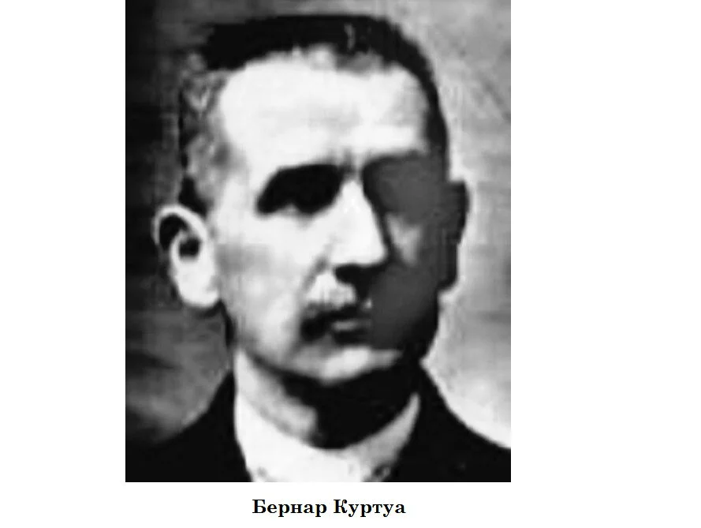

1.2Роль йода в промышленности
В морских водорослях содержится до 1% йода, и это, учитывая химическое разнообразие структурных компонентов живой ткани, весьма немало. Именно этот факт позволил французскому химику Бернару Куртуа в 1811 году получить из золы водорослей новый элемент – йод. Своим названием галоген обязан собственному свойству возгоняться с образованием фиолетовых паров: слово «иодес» в переводе с греческого означает «фиолетовый»
Галогены используются в химической промышленности, для очистки воды и отходов, в производстве пластмасс, фармацевтических препаратов, целлюлозы и бумаги, тканей, смазочных материалов. Бром, хлор, фтор и йод служат химическими промежуточными звеньями, отбеливающими и дезинфицирующими средствами.

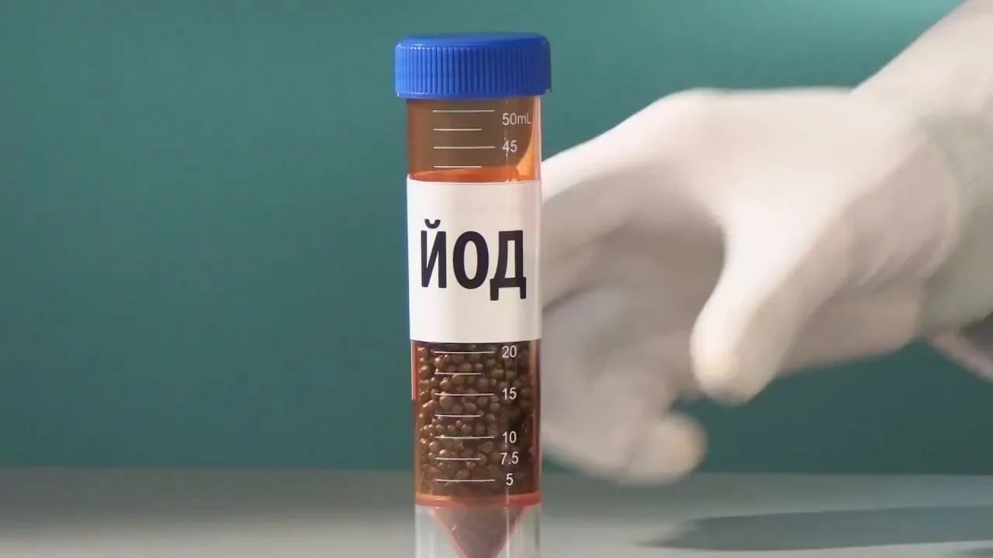

1.3Содержание йода в организме человека.
По данным Всемирной организации здравоохранения в день человек должен потреблять не менее 150–200 мкг йода. В организм йод поступает с продуктами питания. По данным Всемирной организации здравоохранения в день человек должен потреблять не менее 150–200 мкг Йод не вырабатывается организмом и может поступать только с продуктами питания.
йода. Большая его часть остается в щитовидной железе, в которую он попадает из крови.
Йод принимает участие в образовании тиреоидов. Эти гормоны несут ответственность за рост человеческого организма, эффективность обменных процессов и вырабатывание тепла. Особую роль йод играет в функционировании щитовидной железы, ответственной за вырабатывание тироксина. Йод нужен для ликвидации нестойких микробов, которые тем или иным способом оказались в крови человека. Благодаря этому элементу происходит ослабление стойких микробов. Этот элемент оказывает великолепное седативное воздействие на человеческий организм. Он оказывает влияние на повышение эластичности кровеносных сосудов. Кроме того, неоспоримо его влияние на окислительные процессы, играющие значительную роль в мозговой деятельности человека. Избыток йода в организме вызывает заболевание йодизм. Чаще всего эта проблема грозит работникам производств, где случаются частые выбросы элемента, или тем, кто не контролирует его прием с йодсодержащими витаминами и добавками.

1.4Биологическая функция йода.

Основная биологическая роль йода заключается в синтезе гормонов щитовидной железы (тироксина ), через которые он и реализует следующие эффекты:
- стимулирует рост и развитие организма
- повышает артериальное давление, а также частоту и силу сердечных сокращений
- регулирует белковый, жировой, водно-электролитный обмен
- повышает потребление тканями кислорода
- регулирует обмен витаминов
- регулирует рост и дифференцировку тканей
- регулирует обмен энергии, повышает температуру тела
- регулирует(увеличивает) скорость протекания многих биохимических реакций

1.5Дефицит йода
Зачастую в развитии многих заболеваний щитовидной железы виноват длительный йодный дефицит. Больше всего от недостатка йода страдают дети и женщины во время беременности. Поэтому им обязательно нужно принимать препараты, содержащие йод. Существует несколько симптомов, означающих нехватку йода:
· упадок сил, снижение работоспособности, сонливость, развитие отеков конечностей, туловища, лица;
· повышенный уровень холестерина;
· прибавление массы тела;
· запоры;
· понижение интеллектуального уровня: замедление умственной реакции, нарушение когнитивных функций, внимания.
· глухонемота;

1.6Продукты, содержащие йод.
Большую часть йода человек получает с пищей, но это составляет около 90%, остальное количество доступно только для жителей прибрежных районов, где воздух богат данным минералом.
Растительные источники йода
· Овощи - салат зелёный, свекла, редис, картофель, помидоры, морковь, баклажан;
· Фрукты - апельсины, виноград, яблоки, груши, абрикос, хурма, слива;
· Бобовые - фасоль, горох;
· Ягоды - вишня, крыжовник, чёрная смородина;
· Злаки - пшеница, гречка, пшено, рис.
Животные источники йода
· Морепродукты - креветки, ламинария;
· Рыба - тунец, треска;
· Молочные продукты - кефир, коровье молоко, сметана, сливки, сыр, творог;
· Куриное яйцо.

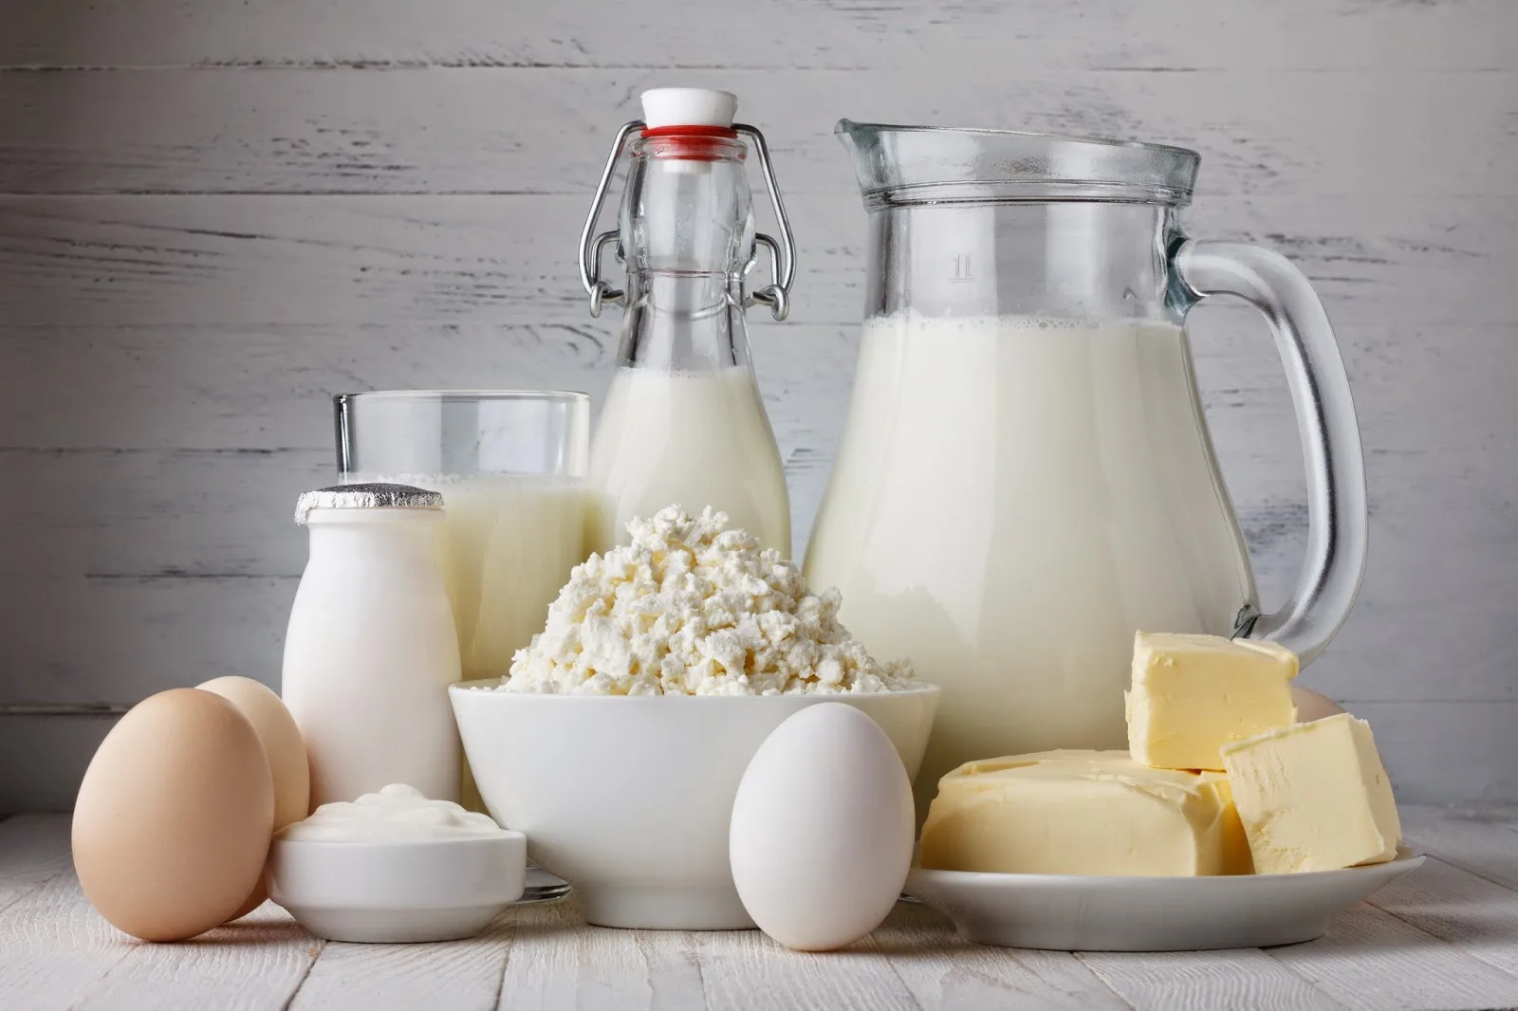
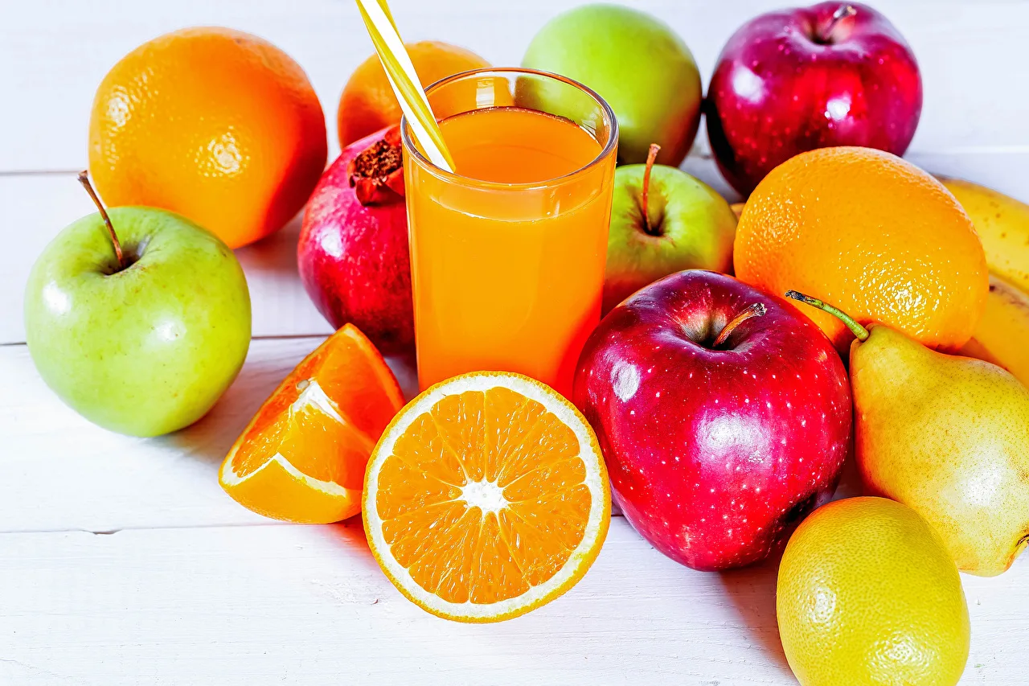

1.10. Интересные факты про йод.
А знаете ли вы что:
- Йод очень токсичен — 3 г вещества является смертельной дозой для любого живого организма.
- Среднестатистическому человеку необходимо ежедневно потреблять до 0,15 мг йода, иначе он рискует заболеть гипотиреозом и другими болезнями.
- В чистом виде (свободной форме) йод встречается крайне редко – преимущественно в Японии и Чили. Основная добыча производится из морских водорослей (получают 5 кг из 1 тонны сухих ламинарий), морской воды (до 30 мг из тонны воды) или из нефтяных буровых вод (до 70 мг из тонны воды).
- В криминалистике пары иода применяются для обнаружения отпечатков пальцев на бумажных поверхностях, например, на купюрах.
- В организме человека с массой тела 70 кг содержится 12-20 мг иода.

2. Практическая часть

2.1 Способы определения недостатка йода
В домашних условиях есть несколько простых и недорогих способ определить недостаток йода.
Способ 1
Йодная сетка

Всего за 20 рублей в домашних условиях можно провести свою диагностику на нехватку йода в организме. На обычную деревянную палочку или спичку намотайте ватный диск или шарик, окуните его в раствор йода и и нарисуйте на любом месте тела йодную сетку размером 3 см. Теперь проследите, когда она исчезнет. Если она впиталась в течение часа или нескольких часов, то вам не хватает этого микроэлемента. Если продержалась больше суток, то у вас избыток йода. (Приложение №1)
Способ 2

Взгляните внимательно на свои ноги и пальцы на них. Если вы увидели, что кожа на этих участках огрубела и даже пожелтела. То это свидетельствует о том, что у вас йододефицит и ваш организм таким методом «говорит» вам, что йода не хватает для нормальной жизнедеятельности.
Способ 3
Один из самых необычных способов определения йододефицита-это любовь к фиолетовому цвету. Учёные и психологи, наблюдавшие за статистикой, установили, что люди, которым нравится фиолетовый цвет наиболее склонны к усталости, а это один из признаков недостатка йода в организме.

Вывод: 1. Проведя первый способ, я не выявила у себя недостаток йода и данный способ у меня получился.
2. Так же как и в первом способе, я не выявила по своим ногам йододефицит, таким образом и второй способ идеально сработал.
3. У меня нет такой тяги к фиолетовому цвету, поэтому хоть 3 способ необычный, но он оказался действенным.

Заключение

Для нормальной работоспособности, организму необходимо всего 25 мг йода,за год человек должен употребить минимум одну чайную ложку йода. Неблагоприятная экологическая ситуация, каждодневные стрессовые ситуации- одни из самых главных причин дефицита йода в организме. И если этот химический элемент превышает норму или находится в дефиците, то у человека снижается работоспособность и ухудшается самочувствие.

Цели и задачи достигнуты. Гипотеза подтверждена. Была проанализирована информация о микроэлементе и проведены эксперименты по определению количества йода в организме, так же подведены итоги данных способов.

С целью профилактики йододефицитных состояний в питании учащихся в обязательном порядке 1-2 раза в неделю должна включаться рыба, морепродукты,фрукты, приготовление блюд обязательно с применением йодированной морской соли.
В заключении, хочу добавить, что человек должен заботиться о своём здоровье и регулярно сдавать анализы.

Список информационных источников

- Влияние йода на организм человека http://school29revda/edusite.ru
2.Исследование содержания йода в продуктах питания https:/pandia.ru/text/80/025/4096.php
3.Йод в жизни человека https:/school-science.ru/5/13/35314
4.Йод. Википедия https://ru.m.wikipedia.org/wiki/Иод
5.Описание элемента йод https://mobile.studbooks.net/1917590/meditsina/nemnogo_istorii
6.http://moydietolog.ru/yod
7.https://miss-hohotyn007.livejournal.com/1123149.html

Приложение

приложение№1

